- Итоговый проект по дисциплине «Технологии разработки программных приложений»
  - Часть 1. Система контроля версий и оформление кода
Выполнили: Магомедова Лолита, Багирян Марьям, Гаврилова Софья
- Выбор темы проекта
В качестве темы итогового проекта нами было выбрано направление «Разработка базы данных». Тема проекта: «Разработка реляционной базы данных для продажи билетов на мероприятия».
Выбор данной темы обусловлен её практической значимостью. Автоматизация процессов продажи и учёта билетов востребована концертными площадками, театрами, лекториями и независимыми организаторами событий. Разрабатываемая база данных призвана обеспечить надёжное и целостное хранение информации о мероприятиях, клиентах, заказах и платежах.
Проект полностью ориентирован на Linux-среды. Итоговая система разворачивается в контейнере Docker с использованием СУБД PostgreSQL 16, что гарантирует её корректную работу в любой совместимой операционной системе, включая macOS, на которой велась разработка. Выбранная тема соответствует требованию по трудоёмкости, поскольку основной объём работы распределяется между тремя участниками и включает в себя логическое проектирование структуры данных, написание SQL-скриптов для создания и наполнения базы, подготовку тестовых данных, оформление документации и презентации, а также формирование набора демонстрационных запросов.
2. Состав команды
Для работы над проектом сформирована команда из трёх человек. Каждый участник выступает в роли разработчика. С целью эффективной организации труда обязанности были распределены следующим образом:
Таблица 1. Ответственность членов команды.
Участник | Роль | Зона ответственности
Магомедова Лолита | Разработчик, капитан | Проектирование структуры БД, файл 01_schema.sql, конфигурация Docker (docker-compose.yml, Dockerfile), титульная и заключительная части выступления
Багирян Марьям | Разработчик | Подготовка тестовых данных 02_seed.sql, написание демонстрационных SQL-запросов 03_queries.sql, файлы requirements.txt и setup.py, настройка Sphinx (docs/), проверка сценариев запуска, комментирование демонстрации
Гаврилова Софья | Разработчик | Оформление отчётов по этапам проекта, файл README.md, подготовка и доработка презентации, анализ аналогов и формулировка конкурентных преимуществ, финальная вычитка документации
Такое разделение позволило вести параллельную и согласованную работу над всеми компонентами проекта.
- Функциональные требования в формате User Story
На основе анализа предметной области, описанной в бизнес-процессе сервиса, были сформулированы ключевые функциональные требования. В соответствии с методическими указаниями, требования оформлены в виде User Story и представлены в форме карточек. Они покрывают потребности всех категорий пользователей, взаимодействующих с системой: организаторов, менеджеров, покупателей и администраторов.
Таблица 2. Карточка User Story.
Заголовок | Заказчик (actor) | Примечание | Цель
Создание мероприятия | Как организатор | Я хочу добавлять новое мероприятие с указанием даты, площадки и базовой цены | Чтобы публиковать события для последующей продажи билетов
Учёт площадок | Как администратор сервиса | Я хочу хранить список площадок с адресом и вместимостью | Чтобы корректно связывать мероприятия с местом проведения
Управление билетами | Как менеджер мероприятия | Я хочу формировать билеты по местам, секторам и статусам | Чтобы контролировать доступность и продажи билетов
Оформление заказа | Как покупатель | Я хочу оформлять заказ на один или несколько билетов | Чтобы приобретать места на интересующие меня мероприятия
Фиксация оплаты | Как администратор сервиса | Я хочу сохранять способ оплаты, сумму и статус платежа | Чтобы учитывать финансовые операции по заказам
Просмотр свободных билетов | Как покупатель | Я хочу видеть свободные билеты по конкретному мероприятию | Чтобы быстро выбрать подходящее место
Анализ выручки | Как организатор | Я хочу получать сведения о выручке по мероприятиям | Чтобы оценивать эффективность продаж
Сформулированные User Story описывают основной функционал разрабатываемой системы и служат основой для проектирования структуры базы данных. Данный перечень требований может уточняться и дополняться на последующих этапах работы над проектом.

- Макет интерфейса разрабатываемого продукта
Несмотря на то, что итоговым продуктом по выбранному направлению является база данных, нами было принято решение разработать макет интерфейса того приложения, которое будет с ней взаимодействовать. Такой подход позволяет на раннем этапе наглядно определить, какие данные и сущности должны обязательно поддерживаться в базе.
В качестве интерфейса выбран макет административной панели веб-сервиса по продаже билетов (представлен в файле mockup_part1.svg). На макете отображены:
- Боковое меню с основными разделами (Мероприятия, Билеты, Заказы, Платежи, Площадки).
- Панель управления с ключевыми показателями: общее количество мероприятий, число проданных билетов и общая выручка.
- Список ближайших мероприятий с датами.
- Блок быстрых действий («Добавить событие», «Посмотреть заказы»).
Этот макет демонстрирует, как именно конечный пользователь будет оперировать данными, хранящимися в нашей базе.
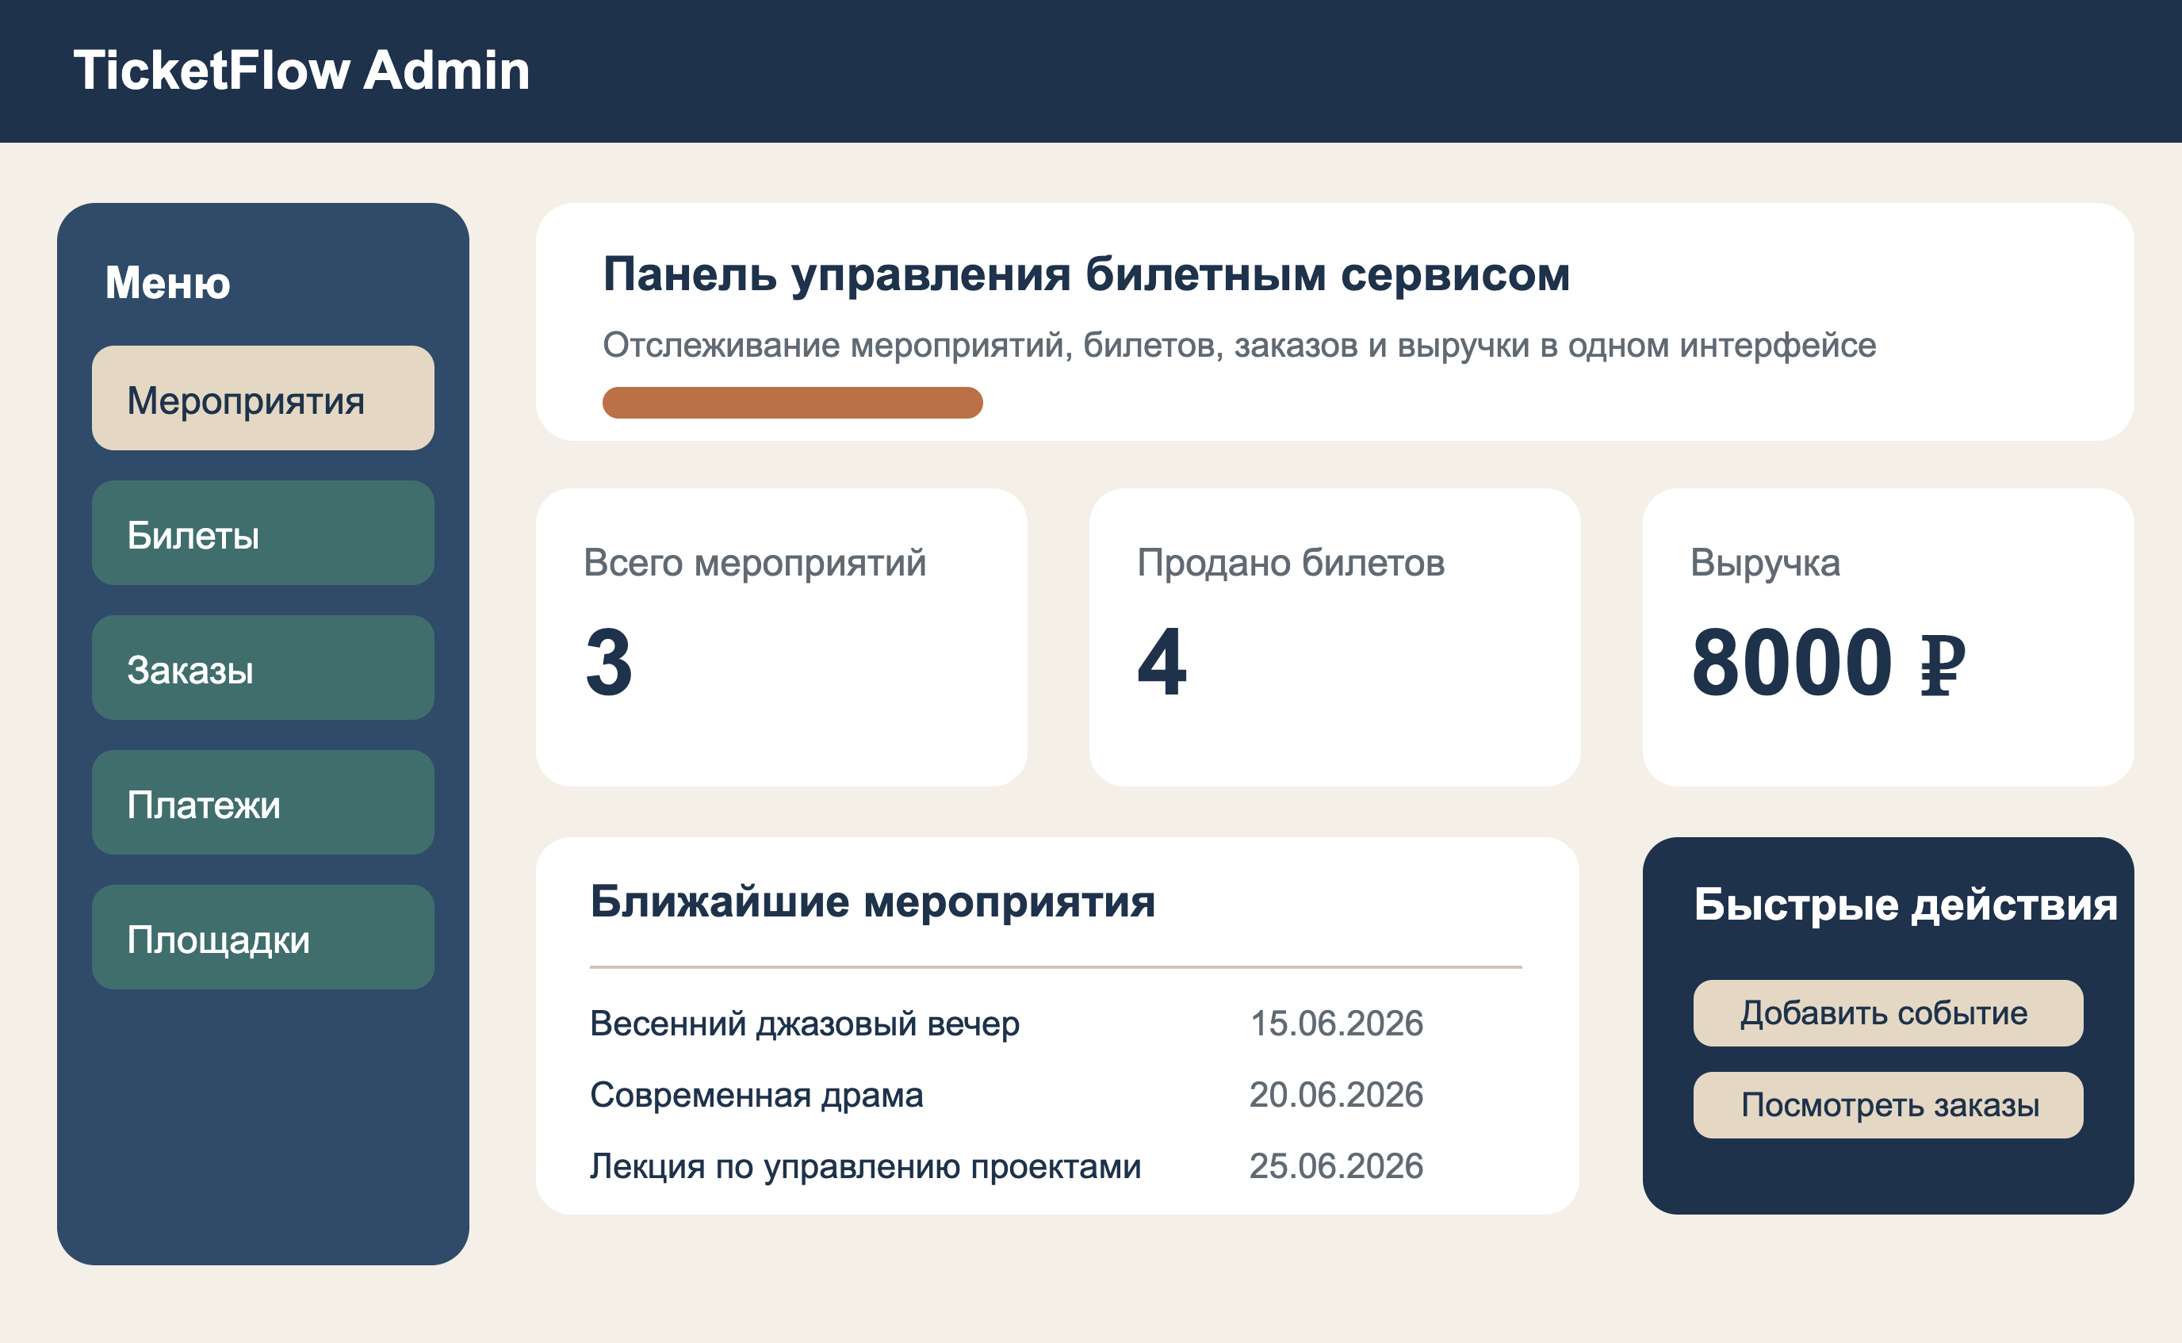
Рисунок 1 – Макет интерфейса
- Репозиторий проекта и система контроля версий
Для ведения проекта используется система контроля версий Git. Был создан локальный репозиторий в рабочей директории проекта final_db_project. Для обеспечения возможности совместной работы и удалённого доступа, требуемого методическими указаниями, был создан и подключён удалённый репозиторий на платформе GitHub.
Ссылка на удалённый репозиторий: https://github.com/mgvlla/trpp-final-ticketing-db
Основная рабочая ветка проекта переименована в main. Все файлы проекта, включая SQL-скрипты, Dockerfile, docker-compose.yml, setup.py, requirements.txt, документацию Sphinx и отчёты, были закоммичены и опубликованы в удалённом репозитории. Доступ для всех трёх участников команды обеспечен через настройки collaborators на GitHub: Магомедова Лолита — владелец репозитория, Багирян Марьям и Гаврилова Софья — collaborators с правами на запись.
- Начало разработки и требования к оформлению кода
Разработка проекта ведётся в соответствии с современными практиками. Так как проект включает код на двух языках — SQL и Python, требования к оформлению кода адаптированы под специфику каждого из них.
- Читаемость и структурирование: SQL-скрипты логически разделены на три файла: 01_schema.sql (создание таблиц и ограничений), 02_seed.sql (наполнение тестовыми данными) и 03_queries.sql (демонстрационные запросы). Внутри файлов код отформатирован единообразно, имена таблиц, полей и ограничений осмысленны и следуют общепринятому стилю snake_case.
- Python-код (setup.py): Документирование выполнено в формате Docstrings. Модуль содержит документирующую строку с описанием пакета и авторами. Функция get_db_config() содержит Docstring с описанием возвращаемого значения, типами параметров и примером использования. Для автоматической генерации документации на основе Docstrings настроен Sphinx (папка docs/). Документация собирается командой sphinx-build и публикуется в формате HTML.
- Комментирование: Для удобства навигации каждый файл начинается с поясняющего комментария. Исходный код является самодокументированным, и в то же время содержит пояснения там, где это необходимо.
- Контроль версий: Вся разработка ведётся с использованием Git. Каждое значимое изменение (добавление новой таблицы, изменение ограничения, правка запроса) фиксируется отдельным осмысленным коммитом, что позволяет отслеживать историю развития проекта.
Такой подход гарантирует, что код проекта остаётся легко читаемым, логично структурированным и удобным для дальнейшей поддержки и развития.
- Вывод
В первой части итогового проекта были успешно выполнены все стартовые этапы, предусмотренные методическими указаниями: выбрана и обоснована тема разработки, полностью соответствующая направлению и требованиям к окружению; определён состав команды из трёх человек с чётким распределением зон ответственности; сформулированы и оформлены в виде карточек функциональные требования, покрывающие все ключевые пользовательские сценарии; разработан макет интерфейса, визуализирующий практическое применение базы данных; создан и настроен Git-репозиторий с удалённым доступом для всех членов команды. Заложена прочная основа для дальнейшего проектирования, реализации и демонстрации проекта на последующих этапах.

